新坡國小114學年度下學期共同備觀議課教學單元設計
領域/科目 |  | 數學/數學 |  | 設計者 |  |  | 黃千玳
實施年級 |  | 第三學習階段/國小五年級 |  | 總節數/  授課節次 |  |  | 共6節，240分鐘/  本次授課為第一節
單元名稱 |  | 第6單元 整數、小數除以整數/ 6-1整數除以整數
設計依據
學習  重點 | 學習表現 |  | n-Ⅲ-7 理解小數乘法和除法的意義，能做直式計算與應用。  n-Ⅲ-8 理解以四捨五入取概數，並進行合理估算。  特學4-Ⅱ-2 發現並留意自己學習時常犯的錯誤。 |  | 核心  素養 | ●A1身心素質與自我精進  數-E-A1具備喜歡數學、對數學世界好奇、有積極主動的學習態度，並能將數學語言運用於日常生活中。  ●A2系統思考與解決問題  數-E-A2具備基本的算術操作能力、並能指認基本的形體與相對關係，在日常生活情境中，用數學表述與解決問題。  ●A3規劃執行與創新應變  數-E-A3能觀察出日常生活問題和數學的關聯，並能嘗試與擬訂解決問題的計畫。在解決問題之後，能轉化數學解答於日常生活的應用。  ●B1符號運用與溝通表達  數-E-B1具備日常語言與數字及算術符號之間的轉換能力，並能熟練操作日常使用之度量衡及時間，認識日常經驗中的幾何形體，並能以符號表示公式。具備日常語言與數字及算術符號之間的轉換能力，並能熟練操作日常使用之度量衡及時間，認識日常經驗中的幾何形體，並能以符號表示公式。  ●C1道德實踐與公民意識  數-E-C1具備從證據討論事情，以及和他人有條理溝通的態度。  ●C2人際關係與團隊合作  數-E-C2樂於與他人合作解決問題並尊重不同的問題解決想法。樂於與他人合作解決問題並尊重不同的問題解決想法。  特學-E-A2  運用學習策略發展探索問題的思考能力，並透過體驗與實踐處理日常生活問題。
學習  重點 | 學習內容 |  | N-5-9 整數、小數除以整數（商為小數）：整數除以整數（商為小數）、小數除以整數的意義。教師用位值的概念說明直式計算的合理性。能用概數協助處理除不盡的情況。熟悉分母為 2、4、5、8 之真分數所對應的小數。  N-5-11 解題：對小數取概數。具體生活情境。四捨五入法。知道商除不盡的處理。理解近似的意義。特學D-Ⅱ-2 自我檢查錯誤的方法。 |  | 核心  素養
議題  融入 | 實質內涵 |  | ●人權教育  人E5欣賞、包容個別差異並尊重自己與他人的權利。  ●科技教育  科E2了解動手實作的重要性。  ●生涯規劃教育  涯E12學習解決問題與做決定的能力。  ●閱讀素養教育  閱E1認識一般生活情境中需要使用的，以及學習學科基礎知識所應具備的字詞彙。  閱E3熟悉與學科學習相關的文本閱讀策略。
議題  融入 | 所融入之學習重點 |  | 與同學討論做法的過程中，能尊重彼此的意見，也能包容他人的想法。  透過多元的學習資源及多感官學習，學習從具體情境轉化為抽象算式，理解餘數處理，完成一位數、二位數的整數除法直式計算。
與其他領域/科目的連結 |  |  | 融入特殊需求領域之學習策略
教材來源 |  |  | 南一版數學5下課本第6單元
教學設備/資源 |  |  | 課本、習作及電子書
學習目標
1.用直式處理整數除以整數，商為一位小數沒有餘數的計算。
2.能運用【發展後設認知策略】，發現並留意自己計算時容易犯的錯誤，以提升計算之準確度。

教學活動設計
教學活動內容及實施方式 | 時間 | 學習評量
一、引起動機  (一)訂正回家作業-第六單元學前檢測練習卷  (二) 介紹單元首頁的照片，藉由世界各地的景點或特色，與小人物  的對話，提高兒童學習的興趣。  二、發展活動  【整數除以整數，商是一位小數】的除法問題  ●布題一：佳美將長 9 公分的雙面膠剪成等長的 5段，每段是幾公分？  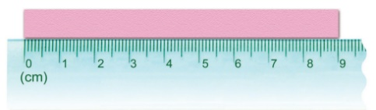  ․學生共同討論，舉手發表其想法。  ①平分成等長的5段，每段是幾公分？要怎麼計算。  ②要怎樣列式？把做法用算式記下來。  ․教師說明：9÷5＝1…4，題目沒有問剩下的，所以要繼續分完。  做法如下：  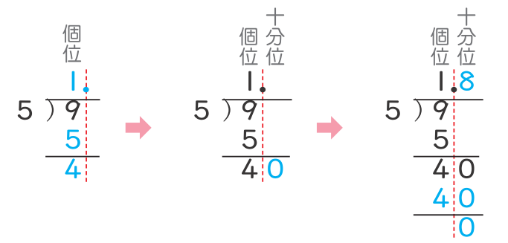  ①9公分除以5，在商的個位記1，並點上小數點，餘4公分。  ②4公分換成40毫米，在4的後面補上0。  ③40毫米除以5，在商的十分位記8，餘數記0。  答：1.8 公分  ●布題二：羽芹買了 3 個蔥油餅，平分給 6 個同學，每個同學可以分到  幾個蔥油餅？  ․學生共同討論，舉手發表其想法。  ①3個蔥油餅平分給6個同學，每個同學可以分到幾個蔥油餅？  要怎麼計算。  ②要如何列式？把做法用算式記下來，商用小數表示。做法如下：  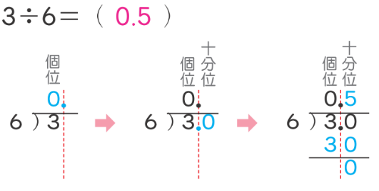  ①3個1除以6不夠分到1個1，在商的個位記0，並點上小數點。  ②把3個1換成30個0.1，在3的後面補上0。  ③30÷6＝5，在商的十分位記5，餘數記0。  答: 0.5 個  ●布題三：哈士奇成犬重 20公斤，緬因貓成貓重 8公斤，哈士奇成犬的  體重是緬因貓成貓的幾倍？  ․學生共同討論，舉手發表其想法。  ①哈士奇成犬的體重是緬因貓成貓的幾倍？要怎麼計算。  ②要如何列式？把做法用算式記下來，商用小數表示。做法如下：  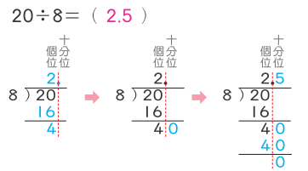  ①20 除以 8，十位沒有商，在個位立商。  ②20÷8＝2…4，在商的個位記 2，並點上小數點，餘數 4。  ③4 個 1 換成 40 個 0.1，在 4 的後面補上 0。  ④40÷8＝5，在商的十分位記 5，餘數記 0。  答：2.5 倍  三、綜合活動  【小試身手】  1.透過課本類題進行本堂課的概念統整及複習。  2.利用學習單上的習題，進行本堂課的學習成效分析以及錯誤  迷思的探討。  3.說明回家功課(習作P54.55，配合今日所教之課本的習題)  4.總結代幣增強物，給予獎勵。 | 8  分鐘  22  分鐘  10分鐘 | 學生能依老師的指示將錯誤修正。  學生能專心欣賞圖片及聆聽教師的說明。  - 學生能專心聆聽教師的說明。  - 學生能認真參與並嘗試回答自己的想法。  - 學生能理解題目的意思，回答出老師的提問，每人至少答對一題。  - 學生能正確列式並用直式處理整數除以整數，商為一位小數沒有餘數的計算。  - 學生能專心聆聽教師的說明，並認真進行解題。  - 學生能運用【發展後設認知策略】，發現並留意自己計算時容易犯的錯誤，以提升計算之準確度，並能完成課本類題及學習單上的習題，正確率達8成以上。
參考資料
參考資料：
- 南一版五下數學第六單元之電子書、備課光碟
- 十二年國教課程綱要總綱
- 十二年國民基本教育課程綱要數學領域手冊
- 十二年國民基本教育身心障礙相關之特殊需求領域課程綱要

